EVIDENCIAS DEL SEGUNDO AVANCE
Hans Douglas Edenilzon Alvarado Milian 9941-25-17016

01 Base de datos PostgreSQL  3 tablas, 4 tratamientos y 10 citas de prueba.  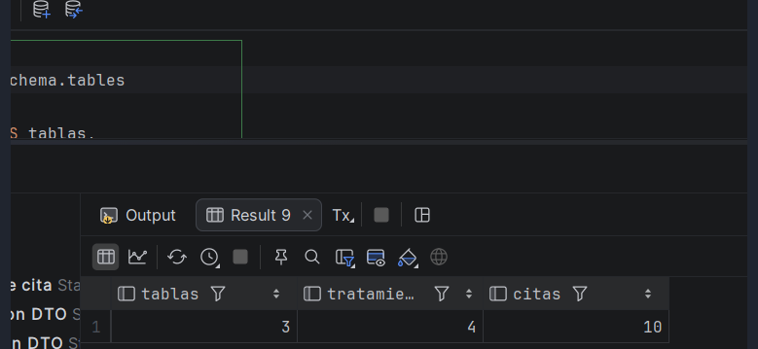 | 02 Consulta por fecha  La API devolvió la cita de la fecha solicitada (200 OK).  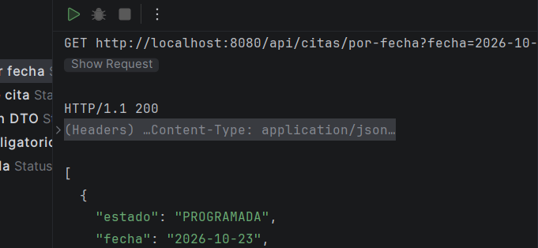
03 Consulta por tratamiento  Se obtuvieron citas asociadas al tratamiento 1 (200 OK).  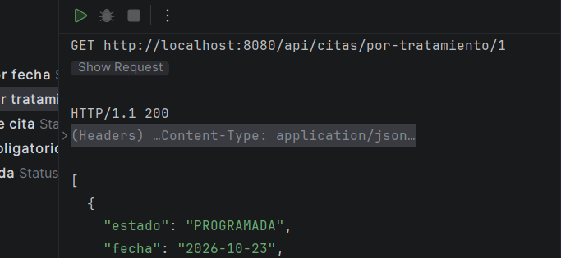 | 04 Citas pendientes  La consulta mostró las citas con estado PROGRAMADA (200 OK).  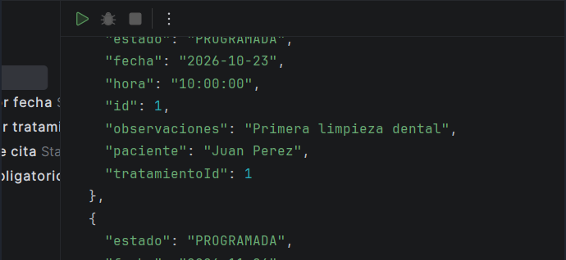
OPERACIONES Y CONTROL DE HORARIOS
Comprobé también el cálculo de los tratamientos y el uso de DTO para registrar y actualizar citas.
05 Total estimado  Las citas programadas sumaron Q500.00 (200 OK).  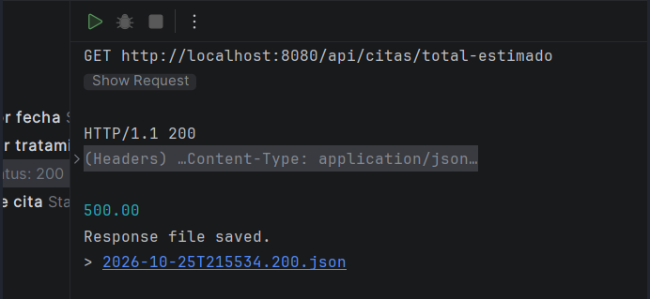 | 06 Registro con DTO  Se registró una nueva cita dental (201 Created).  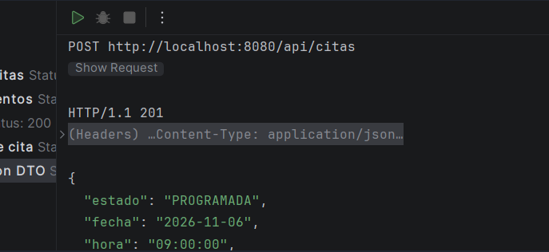
07 Actualización con DTO  Se actualizó la información de una cita (200 OK).  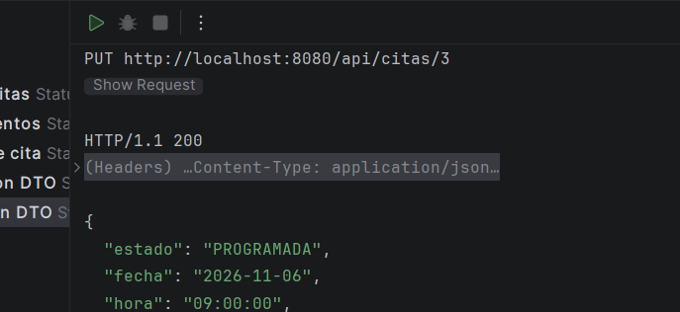 | 08 Conflicto de horarios  El sistema rechazó un horario ocupado (409 Conflict).  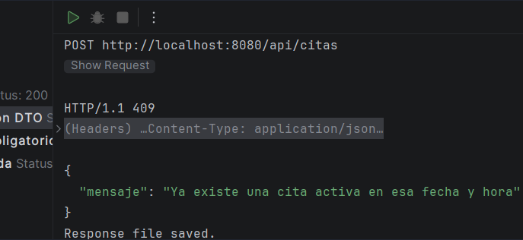
VALIDACIONES Y CONTROL DE VERSIONES

09 Validación de campos  Paciente vacío: respuesta 400 y mensaje explicativo.  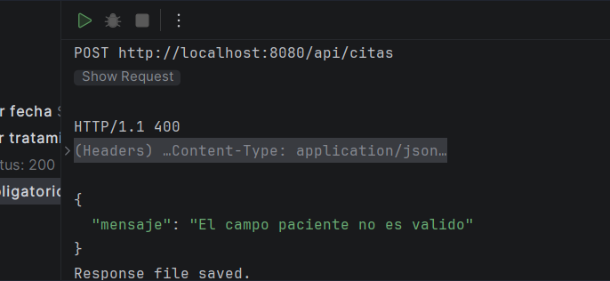 | 10 Cita inexistente  Búsqueda de ID 99999: respuesta 404 Not Found.  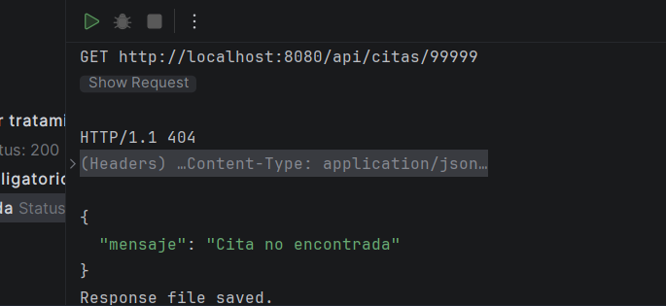
11 Regla de Cambio de estado  Se bloquea la edición cuando la cita no está PROGRAMADA.  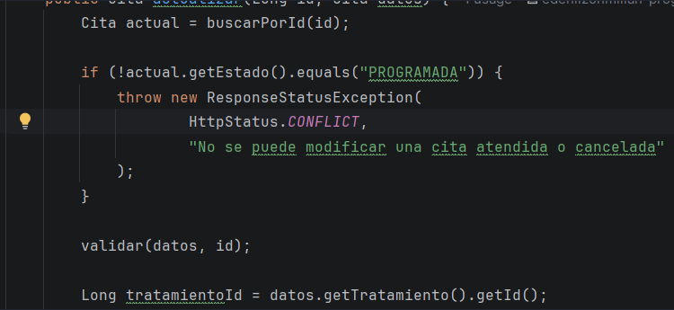 | Fin  

